01.03.2019 N Р-20 "Об утверждении методических рекомендаций по созданию мест, в том числе рекомендации к обновлению материально-технической базы, с целью реализации основных и дополнительных общеобразовательных программ цифрового, естественнонаучного, технического и гуманитарного профилей в общеобразовательных организациях, расположенных в сельской местности и малых городах"
МИНИСТЕРСТВО ПРОСВЕЩЕНИЯ РОССИЙСКОЙ ФЕДЕРАЦИИ
РАСПОРЯЖЕНИЕ
от 1 марта 2019 г. N Р-20
ОБ УТВЕРЖДЕНИИ МЕТОДИЧЕСКИХ РЕКОМЕНДАЦИЙ
ПО СОЗДАНИЮ МЕСТ, В ТОМ ЧИСЛЕ РЕКОМЕНДАЦИИ К ОБНОВЛЕНИЮ
МАТЕРИАЛЬНО-ТЕХНИЧЕСКОЙ БАЗЫ, С ЦЕЛЬЮ РЕАЛИЗАЦИИ ОСНОВНЫХ
И ДОПОЛНИТЕЛЬНЫХ ОБЩЕОБРАЗОВАТЕЛЬНЫХ ПРОГРАММ ЦИФРОВОГО,
ЕСТЕСТВЕННОНАУЧНОГО, ТЕХНИЧЕСКОГО И ГУМАНИТАРНОГО ПРОФИЛЕЙ
В ОБЩЕОБРАЗОВАТЕЛЬНЫХ ОРГАНИЗАЦИЯХ, РАСПОЛОЖЕННЫХ
В СЕЛЬСКОЙ МЕСТНОСТИ И МАЛЫХ ГОРОДАХ
В соответствии с контрольной точкой 3.1.4. плана мероприятий по реализации федерального проекта "Современная школа", утвержденного протоколом заседания проектного комитета по основному направлению стратегического развития Российской Федерации от 7 декабря 2018 г. N 3 (далее - федеральный проект "Современная школа"):
1. Утвердить методические рекомендации по созданию мест, в том числе рекомендации к обновлению материально-технической базы, с целью реализации основных и дополнительных общеобразовательных программ цифрового, естественнонаучного, технического и гуманитарного профилей в общеобразовательных организациях, расположенных в сельской местности и малых городах.
2. Контроль за исполнением настоящего распоряжения оставляю за собой.
Заместитель министра
М.Н.РАКОВА

Приложение
Утверждены
распоряжением Министерства просвещения
Российской Федерации
от 1 марта 2019 г. N Р-20
МЕТОДИЧЕСКИЕ РЕКОМЕНДАЦИИ
ПО СОЗДАНИЮ МЕСТ, В ТОМ ЧИСЛЕ РЕКОМЕНДАЦИИ К ОБНОВЛЕНИЮ
МАТЕРИАЛЬНО-ТЕХНИЧЕСКОЙ БАЗЫ С ЦЕЛЬЮ РЕАЛИЗАЦИИ ОСНОВНЫХ
И ДОПОЛНИТЕЛЬНЫХ ОБЩЕОБРАЗОВАТЕЛЬНЫХ ПРОГРАММ ЦИФРОВОГО,
ЕСТЕСТВЕННОНАУЧНОГО, ТЕХНИЧЕСКОГО И ГУМАНИТАРНОГО ПРОФИЛЕЙ
В ОБРАЗОВАТЕЛЬНЫХ ОРГАНИЗАЦИЯХ, РАСПОЛОЖЕННЫХ В СЕЛЬСКОЙ
МЕСТНОСТИ И МАЛЫХ ГОРОДАХ, И ДИСТАНЦИОННЫХ ПРОГРАММ
ОБУЧЕНИЯ ОПРЕДЕЛЕННЫХ КАТЕГОРИЙ ОБУЧАЮЩИХСЯ,
В ТОМ ЧИСЛЕ НА БАЗЕ СЕТЕВОГО ПАРТНЕРСТВА
Настоящие методические рекомендации по созданию мест, в том числе рекомендации к обновлению материально-технической базы с целью реализации основных и дополнительных общеобразовательных программ цифрового, естественнонаучного, технического и гуманитарного профилей в образовательных организациях, расположенных в сельской местности и малых городах, и дистанционных программ обучения определенных категорий обучающихся, в том числе на базе сетевого партнерства (далее - методические рекомендации) разработаны во исполнение контрольной точки 3.1.4. Плана мероприятий федерального проекта "Современная школа" национального проекта "Образование", утвержденного президиумом Совета при Президенте Российской Федерации по стратегическому развитию и национальным проектам (протокол от 24 декабря 2018 г. N 16) по созданию мест, в том числе рекомендации к обновлению материально-технической базы с целью реализации основных и дополнительных общеобразовательных программ цифрового, естественнонаучного, технического и гуманитарного профилей в образовательных организациях, расположенных в сельской местности и малых городах, в том числе, включающих: принципы, требования и задачи реализации мероприятий по обновлению материально-технической базы, с целью реализации основных и дополнительных общеобразовательных программ цифрового, естественнонаучного и гуманитарного профилей в общеобразовательных организациях, расположенных в сельской местности и малых городах; особенности реализации мероприятий в зависимости от территориальных особенностей; примерный инфраструктурный лист; описание принципов создания условий для реализации дистанционных программ обучения определенных категорий обучающихся, в том числе на базе сетевого партнерства; примерные методические комплексы для реализации для реализации образовательных программ на обновленной материально-технической базе организационно-финансовые и управленческие принципы функционирования; базовый перечень показателей результативности; типовые локальные нормативные акты, в том числе план ("дорожную карту").
Методические рекомендации направлены на обеспечение единых организационных и методических условий создания и функционирования Центров образования цифрового и гуманитарного профилей "Точка роста" в субъектах Российской Федерации.
Применение настоящих методических рекомендаций не является требованием, подлежащим контролю при проведении проверок в организациях, реализующих образовательные программы, органами государственного контроля (надзора).
I. Общие положения
1.1. Определение
Центры образования цифрового и гуманитарного профилей "Точка роста" создаются как структурные подразделения общеобразовательных организаций, осуществляющих образовательную деятельность по образовательным программам начального общего, основного общего и (или) среднего общего образования, расположенных в сельской местности и малых городах и направлены на формирование современных компетенций и навыков у обучающихся, в том числе по предметным областям "Технология", "Информатика", "Основы безопасности жизнедеятельности".
Совокупность образовательных организаций, на базе которых создаются Центры образования цифрового и гуманитарного профилей "Точка роста", составит федеральную сеть Центров образования цифрового и гуманитарного профилей "Точка роста" (далее - Центры).
1.2. Цели и задачи Центров
Целями создания Центров является создание условий для внедрения на уровнях начального общего, основного общего и (или) среднего общего образования новых методов обучения и воспитания, образовательных технологий, обеспечивающих освоение обучающимися основных и дополнительных общеобразовательных программ цифрового, естественно-научного, технического и гуманитарного профилей, а так же обновления содержания и совершенствования методов обучения предметной области "Технология", "Информатика" и "Основы безопасности жизнедеятельности" являются
Задачами Центров являются - 100% охват контингента обучающихся образовательной организации, осваивающих основную общеобразовательную программу по предметным областям "Технология", "Информатика", "Основы безопасности жизнедеятельности" на обновленном учебном оборудовании с применением новых методик обучения и воспитания, а также не менее 70% охват контингента обучающихся - дополнительными общеобразовательными программами цифрового, естественно-научного, технического и гуманитарного профилей во внеурочное время, в том числе с использованием дистанционных форм обучения и сетевого партнерства.
Центр может выполнять функцию общественного пространства для развития общекультурных компетенций, цифровой грамотности, шахматного образования, проектной деятельности, творческой, социальной самореализации детей, педагогов, родительской общественности.
I. Правовое обеспечение создания и функционирования Центров
2.1. Правовой акт органа управления образованием субъекту Российской Федерации о создании Центров на базе общеобразовательных организаций, утверждающий:
- реестр образовательных организаций, на базе которых будут созданы Центры;
- план первоочередных мероприятий (дорожную карту) по созданию и функционированию Центров по форме Приложения N 1 к настоящим методическим рекомендациям;
- медиаплан по информационному сопровождению создания Центров по форме Приложения N 3 к настоящим методическим рекомендациям;
- индикативные показатели по форме Приложения N 4 к настоящим методическим рекомендациям;
- должностное лицо органа управления образованием, на которое возложена функция регионального координатора создания и функционирования Центров в субъекте Российской Федерации;
- типовое Положение о Центре по форме Приложения N 5 к настоящим методическим рекомендациям, отражающее:
а) цели и задачи Центра в субъекте Российской Федерации;
б) организационную структуру Центра;
в) основные направления деятельности Центра;
г) показатели эффективности деятельности Центра.
2.2. Создание Центра производится локальным актом образовательной организации, расположенной в сельской местности или малых городах.
2.3. На основании локального акта, указанного в п. 2.1. настоящего раздела образовательная организация издает локальный акт о создании Центра, который утверждает:
- положение о деятельности Центра;
- кандидатуру руководителя Центра;
- порядок решения вопросов материально-технического и имущественного характера Центра;
- функции Центра по обеспечению реализации основных и дополнительных общеобразовательных программ цифрового, естественнонаучного, технического и гуманитарного профилей на территории муниципального района субъекта Российской Федерации в рамках федерального проекта "Современная школа" национального проекта "Образование";
- план мероприятий по созданию и функционированию Центра;
- план учебно-воспитательных, внеурочных и социокультурных мероприятий в Центре.
III. Функции Центров
3.1. Обеспечение внедрения обновленного содержания преподавания основных общеобразовательных программ по предметным областям "Технология", "Информатика", "Основы безопасности жизнедеятельности" в рамках федерального проекта "Современная школа" национального проекта "Образование".
3.2. Реализация разноуровневых общеобразовательных программ дополнительного образования цифрового, естественнонаучного, технического и гуманитарного профилей.
3.3. Обеспечение создания, апробации и внедрения модели равного доступа к современным и вариативным общеобразовательным программам цифрового, естественнонаучного, технического и гуманитарного профилей детям иных населенных пунктов сельских территорий.
3.4. Внедрение сетевых форм реализации программ дополнительного образования.
3.5. Организация системы внеурочной деятельности в каникулярный период, разработка образовательных программ для пришкольных лагерей.
3.6. Содействие развитию шахматного образования.
3.7. Вовлечение обучающихся и педагогов в проектную деятельность.
3.8. Обеспечение реализации мер по непрерывному развитию педагогических и управленческих кадров, включая повышение квалификации и профессиональной переподготовки руководителей и педагогов Центра, реализующих основные и дополнительные общеобразовательные программы цифрового, естественнонаучного, технического, гуманитарного и социокультурного профилей.
3.9. Реализация мероприятий по информированию и просвещению родителей в области цифровых и гуманитарных компетенций.
3.10. Информационное сопровождение учебно-воспитательной деятельности Центра, системы внеурочных мероприятий с участием детей, педагогов, родительской общественности, в том числе на сайте образовательной организации и иных информационных ресурсах.
3.11. Содействие созданию и развитию общественного движения школьников, направленного на личностное развитие, социальную активность через проектную деятельность, различные программы дополнительного образования детей.
IV. Требования к инфраструктуре Центра
4.1. Требования к помещениям и брендированию Центра.
Зонирование помещений в Центре осуществляется с учетом действующих нормативных документов в части требований, предъявляемых к помещениям, в которых осуществляется образовательная деятельность. Центр должен быть расположен не менее чем в двух помещениях общеобразовательной организации площадью не менее 40 квадратных метров каждое и включать следующие функциональные зоны:
- кабинет формирования цифровых и гуманитарных компетенций, в том числе по предметным областям "Технология", "Информатика", "Основы безопасности жизнедеятельности";
- помещение для проектной деятельности - пространство, выполняющее роль центра общественной жизни образовательной организации. Помещение для проектной деятельности зонируется по принципу коворкинга, включающего шахматную гостиную, медиазону.
4.2. Оформление Центров должно выполняться с использованием утвержденного фирменного стиля Центра "Точка роста" (брэнд-бука) - Приложение N 7 к настоящим методическим рекомендациям. Требование к площадке, дизайн-проекту и зонированию содержится в Приложении N 8 к методическим рекомендациям.
4.3. Требования к учебному оборудованию.
Примерный перечень учебного оборудования и средств обучения для оснащения Центров в рамках мероприятия "Обновление материально-технической базы для формирования у обучающихся современных технологических и гуманитарных навыков паспорта федерального проекта национального проекта "Образование" определяется типовым (примерным) инфраструктурным листом по форме Приложения N 2 и обновляется ежегодно.
Субъект Российской Федерации согласовывает перечень, количество и технические характеристики оборудования для оснащения Центров с ведомственным проектным офисом национального проекта "Образование".
V. Требования к кадровому составу и штатной численности Центра
5.1. Требования к определению штатной численности Центра.
Определение штатной численности и формирование штатного расписания для обеспечения функционирования Центра осуществляется в соответствии с нормами федерального законодательства, касающимися нормирования и оплаты труда в образовательных организациях, а также в соответствии с локальными правовыми актами субъектов Российской Федерации, на территории которых осуществляют деятельность Центра:
- Трудовой кодекс Российской Федерации от 30 декабря 2001 г. N 197-ФЗ (далее - ТК РФ);
- Федеральный закон от 29 декабря 2012 г. N 273-ФЗ "Об образовании в Российской Федерации";
- Приказ Минобрнауки России от 22 декабря 2014 г. N 1601 "О продолжительности рабочего времени (нормах часов педагогической работы за ставку заработной платы) педагогических работников и о порядке определения учебной нагрузки педагогических работников, оговариваемой в трудовом договоре";
- постановление Минтруда России от 21 августа 1998 г. N 37 "Об утверждении квалификационного справочника должностей руководителей, специалистов и других служащих";
- постановление Минтруда России от 30 июня 2003 г. N 41 "Об особенностях работы по совместительству педагогических, медицинских, фармацевтических работников и работников культуры";
- Приказ Минздравсоцразвития РФ от 28 ноября 2008 г. N 678 "Об утверждении Единого квалификационного справочника должностей руководителей, специалистов и служащих, раздел "Квалификационные характеристики должностей работников учреждений органов по делам молодежи",
- Приказ Минздравсоцразвития РФ от 26 августа 2010 г. N 761н "Об утверждении Единого квалификационного справочника должностей руководителей, специалистов и служащих, раздел "Квалификационные характеристики должностей работников образования";
Должности, введенные в штатное расписание образовательной организации, как по категориям должностей, так и по количеству штатных единиц, должны обеспечивать реализацию целей и задач Центра.
Перечень должностей, необходимых для реализации целей и задач, приведен в Приложении N 6 к настоящим методическим рекомендациям. Численность штатных единиц для обеспечения функционирования Центра должна быть не менее четырех. На должность руководителя Центра может быть назначен работник как из числа управленческого, так и педагогического состава образовательной организации по усмотрению учредителя.
В случае заключения трудовых договоров с основным персоналом образовательной организации допускается совмещение не более двух должностей.
К каждой должности из числа работников Центра разрабатывается и утверждается должностная инструкция. Должностные инструкции разрабатываются в соответствии с профессиональными стандартами из национального реестра профессиональных стандартов в соответствии со статьи 11 и 73 Федерального закона "Об образовании в Российской Федерации"; статьи 195.3. Трудового кодекса Российской Федерации; статьи 11, 46 и 73 Федерального закона "Об образовании в Российской Федерации".
VI. Финансирование операционных расходов Центра
Финансирование операционных расходов Центра осуществляется в соответствии с Общими требованиями к определению нормативных затрат на оказание государственных (муниципальных) услуг в сфере образования, применяемых при расчете объема субсидии на финансовое обеспечение выполнения государственного (муниципального) задания на оказание государственных (муниципальных) услуг (выполнения работ) государственным (муниципальным учреждением) (Приказ Минобрнауки России N 1040 от 22.09.2015 г.). К числу основных операционных расходов следует относить: оплату труда работников Центра, аренду помещения, коммунальные расходы, расходные материалы, командировочные расходы, дополнительное профессиональное образование сотрудников Центра, участие детей в соревнованиях и федеральных мероприятиях.
VII. Требования к образовательным программам Центров
Примерные методические комплексы для реализации основных и дополнительных общеобразовательных программ по предметным областям "Технология", "Информатика", "Основы безопасности жизнедеятельности" на обновленной материально-технической базе доводятся до субъектов Российской Федерации отдельным письмом Министерства просвещения Российской Федерации.
VIII. Реализации мероприятий в зависимости от территориальных особенностей.
Центр создается в общеобразовательной организации сельской местности или малого города, и призван обеспечить освоение обучающимися основных и дополнительных общеобразовательных программ цифрового, естественнонаучного, технического и гуманитарного профилей с использованием современных информационных технологий, высокоскоростного интернета, федеральных информационных платформ, что послужит повышению качества и доступности образования вне зависимости от местонахождения образовательной организации.
Центр может выполнять функцию общественного пространства, для развития общекультурных компетенций, цифровой грамотности, шахматного образования, проектной деятельности, творческой, социальной самореализации детей, педагогов, родительской общественности.

Приложение N 1
к методическим рекомендациям
ТИПОВОЙ ПЛАН (ДОРОЖНАЯ КАРТА)
ПЕРВООЧЕРЕДНЫХ ДЕЙСТВИЙ ПО СОЗДАНИЮ И ФУНКЦИОНИРОВАНИЮ
ЦЕНТРОВ ОБРАЗОВАНИЯ ЦИФРОВОГО И ГУМАНИТАРНОГО ПРОФИЛЕЙ
"ТОЧКА РОСТА"
N | Наименование мероприятия | Результат |  | Сроки
1. | Согласование перечня образовательных организаций, в которых будет обновлена материально-техническая база и созданы Центры:  1. Формирование перечня образовательных организаций  2. Согласование перечня с ведомственным проектным офисом  3. Заключение трехстороннего Соглашения  4. Определение координатора создания и функционирования Центров в региональном органе управления образованием  5. Утверждение перечня образовательных организаций, на базе которых будут созданы Центры  6. Утверждение Положения о деятельности Центров | 1. Письмо органа исполнительной власти, осуществляющего государственное управление в сфере образования в адрес ведомственного проектного офиса о согласовании перечня образовательных организаций, в которых будет обновлена материально-техническая база. |  | Февраль  Март
 |  | 2. | Локальный акт органа управления образованием субъекта Российской Федерации о создании Центров в муниципальных образованиях субъекта Российской Федерации в соответствии с методическими рекомендациями
3. | Утверждение медиаплана информационного сопровождения создания и функционирования Центров | Локальный акт органа управления образованием субъекта Российской Федерации |  | Март
4. | Согласование типового дизайн-проекта Центра | Локальный акт органа управления образованием субъекта Российской Федерации |  | Март
5. | Согласование типового проекта зонирования Центра | Локальный акт органа управления образованием субъекта Российской Федерации |  | Март
6. | Согласование типового проекта инфраструктурного листа Центра | Локальный акт органа управления образованием субъекта Российской Федерации |  | Март - апрель
7. | Согласование калькуляции операционных расходов на функционирование Центров по статьям расходов, утвержденным документацией по отбору субъекта Российской Федерации на софинансирование из бюджета Российской Федерации расходного обязательства | Локальный акт органа управления образованием субъекта Российской Федерации |  | Апрель
8. | Повышение квалификации (профмастерства) сотрудников и педагогов Центров, в том числе по новым технологиям преподавания предметной области "Технология", "Информатика", "ОБЖ":  1. Анализ кадрового состава Центров  2. Обеспечение участия педагогов и сотрудников в повышении квалификации на онлайн платформе  3. Обеспечение участия педагогического состава в очных курсах повышения квалификации, программах переподготовки кадров | Мониторинг органа управления образованием субъекта РФ кадрового потенциала Центров |  | Март - Июнь
 |  | Представление информации о кадровом составе ведомственному проектному офису
 |  | Свидетельство о повышении квалификации
 |  | Отчет по программам переподготовки кадров
9. | Закупка, доставка и наладка оборудования:  - подготовка технического задания согласно рекомендуемого инфраструктурного листа;  - объявление конкурсных закупочных процедур;  - косметический ремонт, приведение площадок образовательных организаций в соответствие с фирменным стилем "Точка роста" | Государственные (муниципальные) контракты на поставку оборудования |  | Май - Август
10. | Организация набора детей, обучающихся по программам Центра | Приказы о зачислении учащихся |  | Сентябрь
11. | Лицензирование образовательной деятельности Центров (при необходимости) | Лицензии на реализацию основных и дополнительных общеобразовательных программ |  | Август
12. | Открытие Центров в единый день открытий | Информационное освещение в СМИ |  | Сентябрь 2019

Приложение N 2
к методическим рекомендациям
ПРИМЕРНЫЙ ПЕРЕЧЕНЬ
ОБОРУДОВАНИЯ И СРЕДСТВ ОБУЧЕНИЯ ДЛЯ ОСНАЩЕНИЯ
ОБРАЗОВАТЕЛЬНЫХ ОРГАНИЗАЦИЙ В РАМКАХ МЕРОПРИЯТИЯ
"ОБНОВЛЕНИЕ МАТЕРИАЛЬНО-ТЕХНИЧЕСКОЙ БАЗЫ ДЛЯ ФОРМИРОВАНИЯ
У ОБУЧАЮЩИХСЯ СОВРЕМЕННЫХ ТЕХНОЛОГИЧЕСКИХ И ГУМАНИТАРНЫХ
НАВЫКОВ" (ИНФРАСТРУКТУРНЫЙ ЛИСТ)
N п/п | Наименование | Примерные технические характеристики | Ед. изм. | Кол-во
1 | Цифровое оборудование
 | ПАК Цифровая образовательная среда в составе | Обеспечение централизованного мониторинга эксплуатационных параметров пользовательских устройств; менеджмент используемых образовательных приложений, встроенные базовые средства для проведения занятий и редактирования материалов | комплект | 1
1.1 | МФУ (принтер, сканер, копир) | Тип устройства: МФУ  Цветность: черно-белый  Формат бумаги: не менее A4  Технология печати: лазерная  Разрешение печати: не менее 600 x 600 точек  Скорость печати: не менее 28 листов/мин  Скорость сканирования: не менее 15 листов/мин  Скорость копирования: не менее 28 листов/мин  Внутренняя память: не менее 256 Мб  Емкость автоподатчика сканера: не менее 35 листов | шт. | 1
1.2 | Ноутбук учителя | Форм-фактор: трансформер  Жесткая, неотключаемая клавиатура: требуется  Сенсорный экран: требуется  Угол поворота сенсорного экрана: 360 градусов  Диагональ сенсорного экрана: не менее 14 дюймов  Разрешение сенсорного экрана: не менее 1920 x 1080 пикселей  Производительность процессора (по тесту PassMark - CPU BenchMark http://www.cpubenchmark.net/): не менее 5500 единиц  Объем оперативной памяти: не менее 8 Гб  Объем SSD: не менее 256 Гб  Стилус в комплекте поставки: требуется  Предустановленная операционная система с графическим пользовательским интерфейсом, обеспечивающая работу распространенных образовательных и общесистемных приложений: требуется  Антивирусное ПО со встроенным функционалом мониторинга эксплуатационных параметров: требуется ПО для просмотра и редактирования текстовых документов, электронных таблиц и презентаций распространенных форматов (.odt, .txt, .rtf, .doc, .docx, .ods, .xls, .xlsx, .odp, .ppt, .pptx): требуется | шт. | 1
1.3 | Интерактивный комплекс | Размер экрана по диагонали: не менее 1625 мм  Разрешение экрана: не менее 3840 x 2160 пикселей  Встроенные акустические системы: требуется  Количество одновременно распознаваемых касаний сенсорным экраном: не менее 20 касаний  Высота срабатывания сенсора экрана: не более 3 мм от поверхности экрана  Встроенные функции распознавания объектов касания (палец или безбатарейный стилус): требуется  Количество поддерживаемых безбатарейных стилусов одновременно: не менее 2 шт.  Возможность использования ладони в качестве инструмента стирания либо игнорирования касаний экрана ладонью: требуется  Интегрированный датчик освещенности для автоматической коррекции яркости подсветки: требуется  Возможность графического комментирования поверх произвольного изображения, в том числе от физически подключенного источника видеосигнала: требуется  Интегрированные функции вывода изображений с экранов мобильных устройств (на платформе Windows, MacOS, Android, ChromeOS), а также с возможностью интерактивного взаимодействия (управления) с устройством-источником: требуется  Интегрированный в пользовательский интерфейс функционал просмотра и работы с файлами основных форматов с USB-накопителей или сетевого сервера: требуется  Поддержка встроенными средствами дистанционного управления рабочими параметрами устройства через внешние системы: требуется | комплект | 1
1.4 | Мобильное крепление для интерактивного комплекса | Тип: мобильное металлическое крепление, обеспечивающее возможность напольной установки интерактивного комплекса с возможностью регулировки по высоте (в фиксированные положения)  Крепление должно обеспечивать устойчивость при работе с установленным интерактивным комплексом: требуется  Максимальный вес, выдерживаемый креплением: не менее 60 кг | шт | 1
1.5 | Мобильный класс | Форм-фактор: трансформер  Жесткая клавиатура, не содержащая элементов питания: требуется  Сенсорный экран: требуется  Угол поворота сенсорного экрана: 360 градусов  Диагональ сенсорного экрана: не менее 11 дюймов  Производительность процессора (по тесту PassMark - CPU BenchMark http://www.cpubenchmark.net/): не менее 1000 единиц  Объем оперативной памяти: не менее 4 Гб  Объем накопителя SSD/eMMC: не менее 128 Гб  Стилус в комплекте поставки: требуется  Корпус ноутбука должен быть специально подготовлен для безопасного использования в учебном процессе (иметь защитное стекло повышенной прочности, выдерживать падение с высоты не менее 700 мм, сохранять работоспособность при попадании влаги, а также иметь противоскользящие и смягчающие удары элементы на корпусе): требуется  Предустановленная операционная система с графическим пользовательским интерфейсом, обеспечивающая работу распространенных образовательных и общесистемных приложений: требуется  Антивирусное ПО со встроенным функционалом мониторинга эксплуатационных параметров: требуется  ПО для просмотра и редактирования текстовых документов, электронных таблиц и презентаций распространенных форматов (.odt, .txt, .rtf, .doc, .docx, .ods, .xls, .xlsx, .odp, .ppt, .pptx): требуется | шт | 10
1.6 | Вычислительный блок интерактивного комплекса | Тип установки и подключения вычислительного блока: блок должен устанавливаться в специализированный слот на корпусе интерактивного комплекса (позволяющий выполнять снятие и установку блока, непосредственно на месте установки, не разбирая интерактивный комплекс и не снимая его с настенного крепления), содержащий единый разъем подключения вычислительного блока. Указанный разъем должен иметь, как минимум, контакты электропитания вычислительного блока от встроенного блока питания интерактивного комплекса, контакты для подключения цифрового видеосигнала и USB для подключения сенсора касания: требуется  Производительность процессора (по тесту PassMark - CPU BenchMark http://www.cpubenchmark.net/): не менее 2000 единиц  Объем оперативной памяти дополнительного вычислительного блока: не менее 4 Гб  Объем накопителя дополнительного вычислительного блока: не менее 128 Гб  Предустановленная операционная система с графическим пользовательским интерфейсом, обеспечивающая работу распространенных образовательных и общесистемных приложений: требуется  Интегрированные средства, обеспечивающие следующий функционал: создание многостраничных уроков с использованием медиаконтента различных форматов, создание надписей и комментариев поверх запущенных приложений, распознавание фигур и рукописного текста (русский, английский языки), наличие инструментов рисования геометрических фигур и линий, встроенные функции: генератор случайных чисел, калькулятор, экранная клавиатура, таймер, редактор математических формул, электронные математические инструменты: циркуль, угольник, линейка, транспортир, режим "белой доски" с возможностью создания заметок, рисования, работы с таблицами и графиками, импорт файлов форматов: *.pdf, *.ppt 1  Предустановленное антивирусное ПО со встроенным функционалом мониторинга эксплуатационных параметров: требуется  Предустановленное ПО для просмотра и редактирования текстовых документов, электронных таблиц и презентаций распространенных форматов (.odt, .txt, .rtf, .doc, .docx, .ods, .xls, xlsx, .odp, .ppt, .pptx): требуется  Предустановленная графическая оболочка, обеспечивающая доступ к задаваемым централизовано электронным образовательным ресурсам, менеджмент используемых образовательных приложений, а также средства удаленного обновления ПО: требуется | шт | 1
2 | Урок Технологии
2.1 | Аддитивное оборудование
2.1.1 | 3д оборудование (3д принтер) | Минимальные: тип принтера FDM, материал PLA, ABS, рабочий стол: без подогрева, рабочая область: от 180 x 180 x 180 мм | шт. | 1
2.1.2 | Пластик для 3д-принтера | Толщина пластиковой нити: 1,75 мм | шт. | 20
2.1.3 | ПО для 3Д-моделирования | Облачный инструмент САПР/АСУП, охватывающий весь процесс работы с изделиями - от проектирования до изготовления
2.2 | Промышленное оборудование
2.2.1 | Аккумуляторная дрель-винтоверт |  | шт. | 2
2.2.2 | Набор бит |  | шт. | 1
2.2.3 | Набор сверл универсальный | (камень, металл, дерево 3 - 10 мм) | шт. | 1
2.2.4 | Многофункциональный инструмент (мультитул) |  | шт. | 3
2.2.5 | Клеевой пистолет с комплектом запасных стержней |  | шт. | 3
2.2.6 | Цифровой штангенциркуль |  | шт. | 3
2.2.7 | Электролобзик |  | шт. | 2
2.3 | Дополнительное оборудование
2.3.1 | Шлем виртуальной реальности | Шлем виртуальной реальности: стационарное подключение к ПК, вывод на собственный экран, Наличие контроллеров 2 шт., наличие внешних датчиков 2 шт., встроенные наушники, угол обзора, угол обзора не менее 110 | комплект | 1
2.3.2 | Штатив для крепления базовых станций | совместимость со шлемом виртуальной реальности, п 1.5.1 | комплект | 1
2.3.3 | Ноутбук с ОС для VR шлема | (видеокарта не ниже Nvidia GTX 1060) | шт. | 1
2.3.4 | Фотограмметрическое ПО |  | шт. | 1
2.3.5 | Квадрокоптер | компактный дрон с 3-осевым стабилизатором, камерой 4K, максимальной дальностью передачи сигнала не менее 6 км | шт. | 1
2.3.6 | Квадрокоптер | квадрокоптер с камерой, вес не более 100 г в сборе с пропеллером и камерой | шт. | 3
2.3.7 | Практическое пособие для изучения основ механики, кинематики, динамики в начальной и соновной школе |  | шт. | 3
2.4 | Ручной инструмент
2.4.1 | Ручной лобзик, 200 мм |  | шт | 5
2.4.2 | Ручной лобзик, 300 мм |  | шт | 3
2.4.3 | Канцелярские ножи |  | шт | 5
2.4.4 | Набор пилок для лобзика | универсальные, 5 шт. | шт | 2
3 | Оборудование и мебель для шахматной зоны
3.1 | Комплект для обучения шахматам | Шахматы, часы шахматные | набор | 3
3.3 | Доска демонстрационная магнитная |  | шт. | 1
4 | Медиазона
4.1 | Фотоаппарат с объективом |  | шт. | 1
4.2 | Видеокамера |  | шт. | 1
4.3 | Карта памяти для фотоаппарата/видеокамеры |  | шт. | 2
4.4 | Штатив |  | шт. | 1
4.5 | Микрофон |  | шт. | 1
5 | Оборудование для изучения основ безопасности жизнедеятельности и оказания первой помощи
5.1 | Тренажер-манекен для отработки сердечно-легочной реанимации | Минимальные: манекен взрослого или ребенка (торс и голова), возможно переключение режимов взрослый/ребенок,  Рекомендуемые: манекен взрослого или ребенка (торс и голова, или в полный рост) с контроллером, возможно переключение режимов взрослый/ребенок | комплект | 1
5.2 | Тренажер-манекен для отработки приемов удаления инородного тела из верхних дыхательных путей | Минимальные: манекен взрослого или ребенка (торс и голова), возможно переключение режимов взрослый/ребенок,  Устройство: оборудован имитаторами верхних дыхательных путей и сопряженных органов человека (легких, трахеи, гортани, диафрагменной перегородки) | комплект | 1
5.3 | Набор имитаторов травм и поражений | Набор для демонстрации травм и поражений на манекене или живом человеке, полученных во время ДТП, несчастных случаев, военных действий | комплект | 1
5.4 | Шина лестничная | Шины проволочные Крамера (лестничные) для ног и рук | комплект | 1
5.5 | Воротник шейный |  | комплект | 1
5.6 | Табельные средства для оказания первой медицинской помощи | Кровоостанавлвающие жгуты, перевязочные средства | комплект | 1
5.7 | Коврик для проведения сердечно-легочной реанимации | Коврик размером не менее 60 * 120 см | шт. | 1
6 | Мебель
6.1 | Комплект мебели | Пуфы (6 - 10 штук), мебель для проектной зоны, мебель для шахматной зоны | комплект | 1
 | ИТОГО

Приложение N 3
к методическим рекомендациям
МЕДИАПЛАН
ПО ИНФОРМАЦИОННОМУ СОПРОВОЖДЕНИЮ СОЗДАНИЯ
И ФУНКЦИОНИРОВАНИЯ ЦЕНТРОВ ОБРАЗОВАНИЯ ЦИФРОВОГО
И ГУМАНИТАРНОГО ПРОФИЛЕЙ "ТОЧКА РОСТА" НА 2019 ГОД
N п/п | Наименование мероприятия(-й) | СМИ | Срок исполнения | Смысловая нагрузка | Форма сопровождения
1. | Информация о начале реализации проекта. | Телевидение и радио | Март | Стартовая пресс-конференция об основном содержании и этапах реализации регионального проекта "Современная школа" национального проекта "Образование" в субъекте РФ по созданию Центров образования цифрового и гуманитарного профилей "Точка роста" | Новости, интервью
 | Проведение заседания рабочей группы органа управления образованием субъекта РФ | Печатные СМИ |  |  | Статьи, новости
 |  | Сетевые СМИ и Интернет-ресурсы |  |  | Новости, анонсы
 | Пресс-конференция | Социальные сети |  |  | Новости, фоторепортажи
2. | Презентация проекта и концепции Центра для различных аудиторий (обучающиеся, педагоги, родители | Телевидение и радио | Апрель - Май | Подготовленные материалы | Новости, интервью
 |  | Печатные СМИ |  |  | Статьи, новости
 | Запуск сайта | Сетевые СМИ и Интернет-ресурсы |  |  | Новости, анонсы
 |  | Социальные сети |  |  | Новости, фоторепортажи
3. | Мероприятия по повышению квалификации педагогов Центров с привлечением федеральных экспертов и тьюторов | Сетевые СМИ и Интернет-ресурсы | Март - ноябрь | Выпускается новость об участии педагогов в образовательной сессии и отзывы самих педагогов по итогам сессий на сайтах муниципальных органов управления образованием, на сайтах образовательных организаций | Новости, анонсы
 |  | Социальные сети |  |  | Новости, фоторепортажи
4. | Начало ремонта/закупка оборудования/запуск сайта/запуск горячей линии по вопросам записи детей | Сетевые СМИ и Интернет-ресурсы | Май - Июнь | Публикация адресов площадок, Центров, фотофиксация первоначального состояния помещений для последующего сравнения, публикация на сайтах поставщиков (партнеров) информации о присоединении к проекту | Новости
 |  | Социальные сети |  |  | Новости, фоторепортажи
5. | Старт набора детей/запуск рекламной кампании | Телевидение и радио | Сентябрь | Онлайн реклама на порталах и печать плакатов для размещения в школьных автобусах, отделениях "Почты России", образовательных организациях, местах массового пребывания жителей.
 |  | Печатные СМИ |  |  | Новости, интервью
 |  | Сетевые СМИ и Интернет-ресурсы |  |  | Статьи, новости
 |  | Социальные сети |  |  | Новости, анонсы, фоторепортажи
 |  |  |  | Организуется горячая линия (телефон, интернет) по вопросам набора детей
6. | Размещение баннера с информацией о наборе обучающихся в Центры | Сетевые СМИ и Интернет-ресурсы | Сентябрь |  | Новости, анонсы
 |  | Социальные сети |  |  | Новости, фоторепортажи
7. | Проведение ремонтных работ помещений Центров в соответствии с брендбуком | Телевидение и радио | Июнь - Август | Муниципалитеты и администрации районов публикуют информацию о статусе ремонтных и иных работ | Новости, интервью
 |  | Печатные СМИ |  |  | Статьи, новости
 |  | Социальные сети |  |  | Новости, фоторепортажи
 |  |  |  | Выходит обзорный репортаж по итогам выезда на места
8. | Окончание ремонта помещений/установка и настройка оборудования/приемка | Телевидение и радио | Август - Сентябрь | Глава региона проводит совещание перед началом очередного учебного года, там озвучивается степень готовности инфраструктуры, итоги набора детей, партнеры отчитываются о внедрении своего оборудования, для приглашенных СМИ делают пресс-подход, все участники дают подробные комментарии | Новости, интервью
 |  | Печатные СМИ |  |  | Статьи, новости
 |  | Социальные сети |  |  | Новости, фоторепортажи
9. | Торжественное открытие Центров в образовательных организациях субъекта Российской Федерации | Телевидение и радио | Сентябрь | Глава региона и его заместители, главы муниципальных образований посещают образовательные организации, участвуют в торжественных открытиях Центров | Новости
 |  | Печатные СМИ |  |  | Новости, интервью
 |  | Сетевые СМИ и Интернет-ресурсы |  |  | Статьи, новости
 |  | Социальные сети |  |  | Новости, анонсы
 |  |  |  | Делаются фотографии и видео для дальнейшего использования в работе
10. | Поддержание интереса к Центрам и общее информационное сопровождение | Телевидение и радио | Ноябрь - Декабрь | Выезд журналистов в сельские районы, где им показывают образовательный процесс в Центрах, отзывы родителей и педагогов, публикация статистики и возможное проведение опроса общественного мнения о проекте | Новости
 |  | Печатные СМИ |  |  | Новости, интервью
 |  | Сетевые СМИ и Интернет-ресурсы |  |  | Статьи, новости
 |  | Социальные сети |  |  | Новости, анонсы

Приложение N 4
к методическим рекомендациям
ТАБЛИЦА ИНДИКАТОРОВ
N п/п | Наименование индикатора/показателя | Минимальное значение, начиная с 2019 года | Значение субъекта Российской Федерации
 |  |  | 2019 | 2020 | 2021
1. | Численность детей, обучающихся по предметной области "Технология" на базе Центров (человек) | <1>
2. | Численность детей, обучающихся по предметной области "ОБЖ" на базе Центров (человек) | <2>
3. | Численность детей, обучающихся по предметной области "Информатика" на базе Центров (человек) | <3>
4. | Численность детей, занимающихся шахматами на постоянной основе, на базе Центров (человек) | 20 * I <4>
5. | Численность человек, ежемесячно использующих инфраструктуру Центров для дистанционного образования (человек) | 100 * I
6. | Численность человек, ежемесячно вовлеченных в программу социально-культурных компетенций (человек) | 100 * I
7. | Количество проведенных на площадке Центрсоциокультурных мероприятий | 5 * I
8. | Повышение квалификации педагогов по предмету "Технология" (профмастерства) ежегодно (процентов) | 100
9. | Повышение квалификации остальных сотрудников Центров | 100
--------------------------------
<1> Xi это численность детей в i-ом Центре, обучающихся по предметной области "Технология".
<2> Yi это численность детей в i-ом Центре, обучающихся по предметной области "ОБЖ".
<3> Zi это численность детей в i-ом Центре, обучающихся по предметной области "Информатика".
<4> I это количество Центров.

Приложение N 5
к методическим рекомендациям
Примерное Положение
о Центре образования цифрового и гуманитарного
профилей "Точка роста"
1. Общие положения
1.1. Центр образования цифрового и гуманитарного профилей "Точка роста" (далее - Центр) создан в целях развития и реализации основных и дополнительных общеобразовательных программ цифрового, естественнонаучного и гуманитарного профилей.
1.2. Центр является структурным подразделением общеобразовательной организации _____________ (далее - Учреждение) и не является юридическим лицом.
1.3. В своей деятельности Центр руководствуется Федеральным законом от 29 декабря 2012 г. N 273-ФЗ "Об образовании в Российской Федерации", другими нормативными документами Министерства просвещения Российской Федерации, иными нормативными правовыми актами Российской Федерации и __________________, программой развития Центра на текущий год, планами работы, утвержденными учредителем и настоящим Положением.
1.4. Центр в своей деятельности подчиняется Директору Учреждения.
2. Цели, задачи, функции деятельности Центра
2.1. Основными целями Центра являются:
- формирование у обучающихся современных технологических и гуманитарных навыков, в том числе по предметным областям "Технология", "Информатика", "Основы безопасности жизнедеятельности", других предметных областей, а также внеурочной деятельности и в рамках реализации дополнительных общеобразовательных программ.
2.2. Задачи Центра:
2.2.1. обновление содержания преподавания основных общеобразовательных программ по предметным областям "Технология", "Информатика", "Основы безопасности жизнедеятельности" на обновленном учебном оборудовании;
2.2.2. создание условий для реализации разноуровневых общеобразовательных программ дополнительного образования цифрового, естественнонаучного, технического и гуманитарного профилей;
2.2.3. создание целостной системы дополнительного образования в Центре, обеспеченной единством учебных и воспитательных требований, преемственностью содержания основного и дополнительного образования, а также единством методических подходов;
2.2.4. формирование социальной культуры, проектной деятельности, направленной не только на расширение познавательных интересов школьников, но и на стимулирование активности, инициативы и исследовательской деятельности обучающихся;
2.2.5. совершенствование и обновление форм организации основного и дополнительного образования с использованием соответствующих современных технологий;
2.2.6. организация системы внеурочной деятельности в каникулярный период, разработка и реализации образовательных программ для пришкольных лагерей;
2.2.7. информационное сопровождение деятельности Центра, развитие медиаграмотности у обучающихся;
2.2.8. организационно-содержательная деятельность, направленная на проведение различных мероприятий в Центре и подготовку к участию обучающихся Центра в мероприятиях муниципального, городского, областного/краевого/республиканского и всероссийского уровня;
2.2.9. создание и развитие общественного движения школьников на базе Центре, направленного на популяризацию различных направлений дополнительного образования, проектную, исследовательскую деятельность.
2.2.10. развитие шахматного образования;
2.2.11. обеспечение реализации мер по непрерывному развитию педагогических и управленческих кадров, включая повышение квалификации и профессиональной переподготовки сотрудников и педагогов Центра, реализующих основные и дополнительные общеобразовательные программы цифрового, естественнонаучного, технического, гуманитарного и социокультурного профилей.
2.3. Выполняя эти задачи, Центр является структурным подразделением Учреждения и входит в состав региональной сети Центров образования цифрового и гуманитарного профилей "Точка роста" и функционирует как:
- образовательный центр, реализующий основные и дополнительные общеобразовательные программы цифрового, естественнонаучного, технического, гуманитарного и социокультурного профилей, привлекая детей, обучающихся и их родителей (законных представителей) к соответствующей деятельности в рамках реализации этих программ.
- выполняет функцию общественного пространства для развития общекультурных компетенций, цифрового и шахматного образования, проектной деятельности, творческой самореализации детей, педагогов, родительской общественности
2.2.3. Центр взаимодействует с:
- различными образовательными организациями в форме сетевого взаимодействия;
- использует дистанционные формы реализации образовательных программ
3. Порядок управления Центром
3.1. Создание и ликвидация Центра, как структурного подразделения образовательной организации, относится к компетенции учредителя образовательной организации по согласованию с Директором Учреждения.
3.2. Директор Учреждения назначает локальным актом руководителя Центра. Руководителем Центра может быть назначен один из заместителей директора Учреждения в рамках исполняемых им должностных обязанностей, либо по совместительству. Руководителем Центра также может быть назначен педагог образовательной организации в соответствии со штатным расписанием, либо по совместительству.
Размер ставки и оплаты руководителя Центра определяется Директором Учреждения в соответствии и в пределах фонда оплаты труда.
3.3. Руководитель Центра обязан:
3.3.1. осуществлять оперативное руководство Центром;
3.3.2. согласовывать программы развития, планы работ, отчеты и сметы расходов Центра с Директором Учреждения;
3.3.3. представлять интересы Центра по доверенности в муниципальных, государственных органах региона, организациях для реализации целей и задач Центра;
3.3.4. отчитываться перед Директором Учреждения о результатах работы Центра;
3.3.5. выполнять иные обязанности, предусмотренные законодательством, уставом Учреждения, должностной инструкцией и настоящим Положением.
3.4. Руководитель Центра вправе:
3.4.1. осуществлять подбор и расстановку кадров Центра, прием на работу которых осуществляется приказом Директора Учреждения;
3.4.2. по согласованию с Директором Учреждения организовывать учебно-воспитательный процесс в Центре в соответствии с целями и задачами Центра и осуществлять контроль за его реализацией;
3.4.3. осуществлять подготовку обучающихся к участию в конкурсах, олимпиадах, конференциях и иных мероприятиях по профилю направлений деятельности Центра;
3.4.4. по согласованию с Директором Учреждения осуществлять организацию и проведение мероприятий по профилю направлений деятельности Центра;
3.4.5. осуществлять иные права, относящиеся к деятельности Центра и не противоречащие целям и видам деятельности образовательной организации, а также законодательству Российской Федерации.

Приложение N 6
к методическим рекомендациям
ПРИМЕРНОЕ ШТАТНОЕ РАСПИСАНИЕ ЦЕНТРА "ТОЧКА РОСТА"
Категория персонала | Позиция (содержание деятельности)
Управленческий персонал | Руководитель
Основной персонал (учебная часть) | Педагог дополнительного образования
 | Педагог по шахматам
 | Педагог-организатор
 | Педагог по предмету "ОБЖ"
 | Педагог по предмету "Технология"
 | Педагог по предмету "Информатика"
Допускается совмещение не более двух должностей.

КРАТКОЕ РУКОВОДСТВО ПО ФИРМЕННОМУ СТИЛЮ
Основной логотип
Центры образования цифрового и гуманитарного профилей на базе школ, расположенных в сельской местности и малых городах, имеют собственный фирменный стиль и название - "Точка роста".
Основной логотип содержит:
- название "Точка роста",
- именование "Федеральная сеть центров образования цифрового и гуманитарного профилей",
- графические элементы в виде ростка из трех разновеликих листьев ромбовидной формы,
Допускается использование версии логотипа без именования, а также возможно использование только графического элемента, например в сувенирной продукции (см. далее) и в оформлении интерьеров.
В некоторых случаях для нанесения на узкую поверхность (карандаш, ручка, лента и т.п.) используется надпись в одну строку: | ТОЧКА РОСТА
Монохромные версии логотипа
Цветная версия используется при печати в одну краску | Черно-белая версия используется при черно-белой печати | выворотка используется при печати на темном фоне
Охранное поле
При размещении логотипа в макете не следует приближать к нему другие элементы макета менее, чем на расстояние высоты логотипа. | 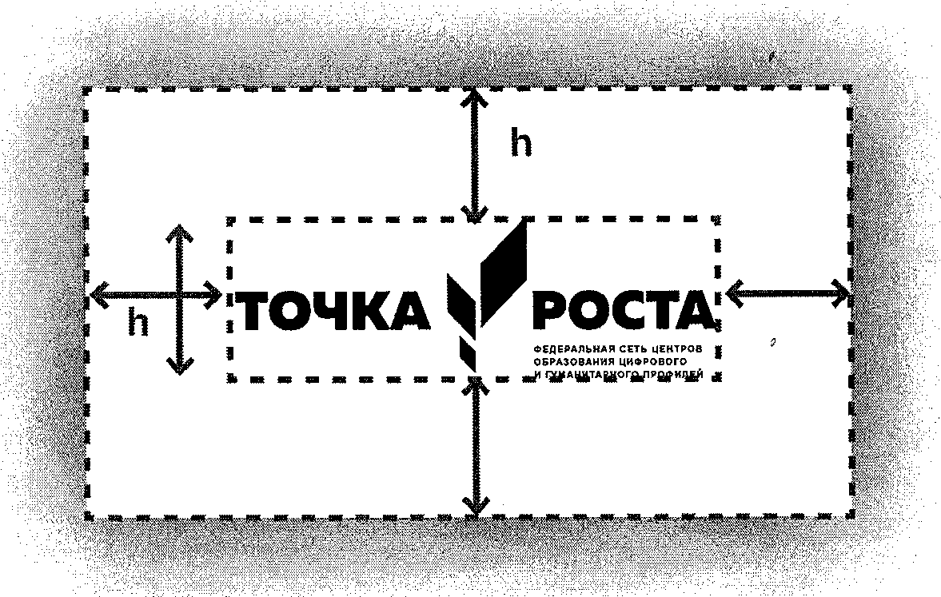
Цветовая схема
RGB- и CMYK-раскладки основного и вспомогательных цветов и их пантонные эквиваленты. |  | CMYK: 78 64 53 44  RGB: 51 62 72  PANTONE - 432 C |  | CMYK: 0 100 100 0  RGB: 237 28 36  PANTONE - 144 C
 |  | CMYK: 50% основного |  | CMYK: 50% основного
Шрифты
В логотипе использована гарнитура Muller начертание Black: (для использования в дизайнах приобретается у поставщика) |  | ТОЧКА РОСТА
и Arial) начертание Bold:  (в комплекте с ОС Windows) | ФЕДЕРАЛЬНАЯ СЕТЬ ЦЕНТРОВ ОБРАЗОВАНИЯ ЦИФРОВОГО И ГУМАНИТАРНОГО ПРОФИЛЕЙ
Гарнитуру Arial следует использовать для набора в печатной продукции.
Arial Regular: тексты, подзаголовки
Arial Bold: выделения, заголовки
Заголовок: размещение логотипа
Подзаголовок: размещение логотипа в макете
Основной текст: при размещении логотипа в макете выделение в тексте: не следует приближать к нему другие элементы макета менее чем на расстояние радиуса окружности логотипа.
Декоративные элементы
Фоновый узор
Декоративные элементы
Графический элемент логотипа и его части могут использоваться в полиграфкском, цифровом и интерьерном дизайне. | 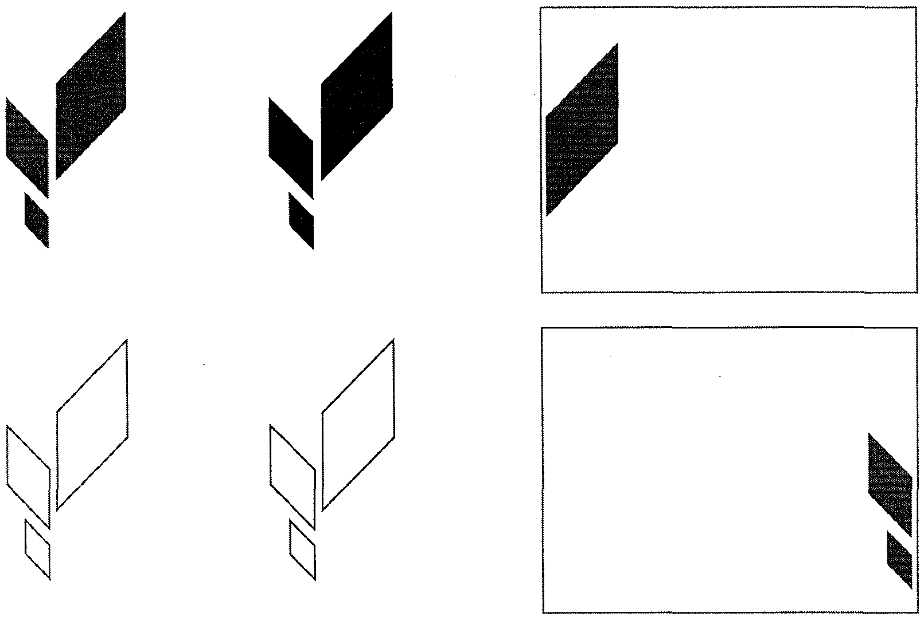
Адресный блок
При необходимости присоединить к основному логотипу адресный блок, пользуйтесь приведенной схемой.
Шрифт адресного блока приблизительно в два раза крупнее шрифта надписи "Федеральная сеть центров образования цифрового и гуманитарного профилей" в логотипе.
Следует писать названия населенных пунктов, областей, районов прописными (заглавными) буквами.
Отступ h блока от нижнего края логотипа приблизительно равен внутреннему отступу блока "Федеральная сеть..." от надписи "Точки роста"
Примеры дизайна
Визитная карточка, бэйдж
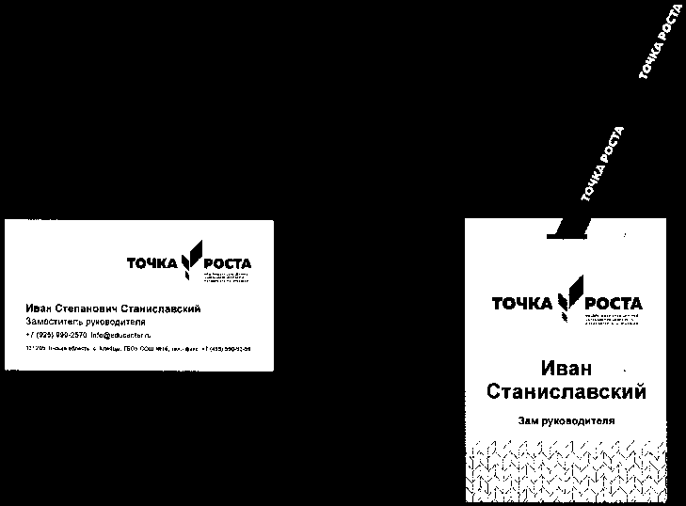
Бланк, конверт
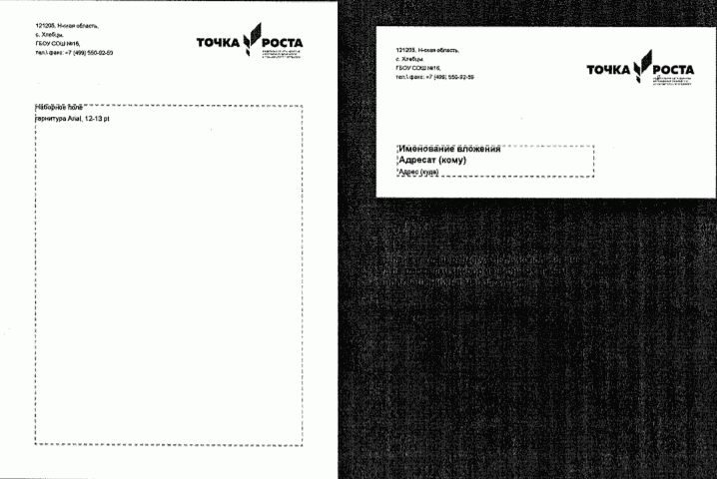
Папка
Промо-продукция
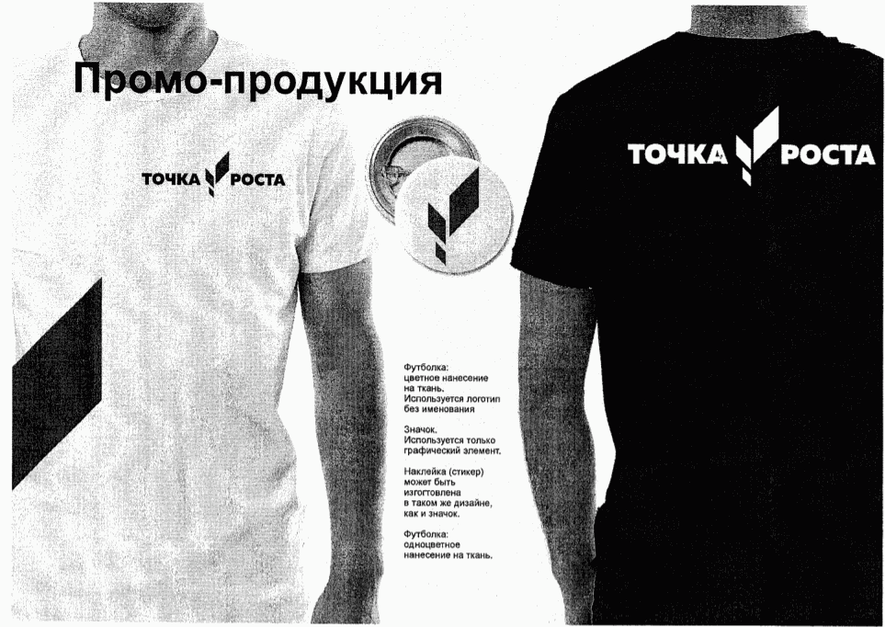
Промо-продукция
Пакет - целлофановый или бумажный - для раздачи информационных материалов на мероприятиях, вручения сувениров.
Вывески, входная группа
<...>
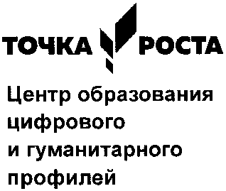
Стенд
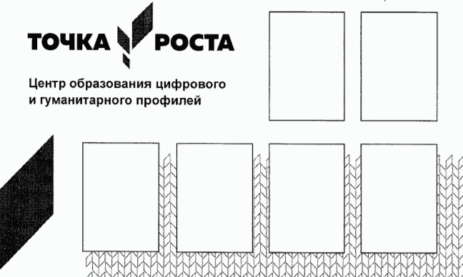
Роллапы

РУКОВОДСТВО
ПО ЗОНИРОВАНИЮ И ОФОРМЛЕНИЮ ПОМЕЩЕНИЙ ЦЕНТРОВ ОБРАЗОВАНИЯ
ЦИФРОВОГО И ГУМАНИТАРНОГО ПРОФИЛЕЙ "ТОЧКА РОСТА"
1. Вводная информация
- Центр должен быть расположен не менее чем в двух помещениях общеобразовательной организации площадью не менее 40 квадратных метров каждое и включать следующие функциональные зоны:
- кабинет формирования цифровых и гуманитарных компетенций, в том числе по предметным областям "Технология", "Информатика", "Основы безопасности жизнедеятельности".
- помещение для проектной деятельности - пространство, выполняющее роль центра общественной жизни образовательной организации. Помещение для проектной деятельности зонируется по принципу коворкинга, включающего шахматную гостиную, медиазону.
При подготовке к ремонту конкретного помещения следует обращаться к соответствующему разделу руководства.
- Центр желательно располагать в соседних помещениях. При наличии помещений, кабинет формирования цифровых и гуманитарных компетенций может быть расположен в 2-х или даже 3-х помещениях по каждому направлению основных предметов ("Технология", "Информатика", "Основы безопасности жизнедеятельности"). Подробно зонирование см. соответствующий раздел пособия.
- Приятный и функциональный интерьер возможно создать и с небольшим бюджетом. Для этого необходимо больше внимания уделять качеству материалов, цветовому решению, подбору мебели. В этом администрации центра поможет данное руководство.
2. Кабинет формирования цифровых и гуманитарных компетенций
ЧТО ЭТО?
Учебное пространство с оборудованием по направлениям обучения:
- Технология
- Информатика
- Основы безопасности жизнедеятельности
СЦЕНАРИИ ЗОНИРОВАНИЯ:
Вариант 1. В типовом школьном классе, объединяя все направления обучения. Помещение не менее 40 кв. м
Вариант 2. Для каждого направления обучения выделить отдельное помещение. Помещения не менее 30 кв. м каждое.
2.1 Зонирование
Наполнение:
- рабочие столы учеников
- рабочий стол учителя
- стеллажи и шкафы
- столы для 3D оборудования
- верстаки для работы с ручным инструментом
- зона отдыха (опционально)
Расстановка рабочих столов
Главным параметром зонирования для данной аудитории является выбор схемы расстановки рабочих столов. В руководстве приведены рекомендованные схемы расстановки столов по принципу обучения, ориентированного на ученика.
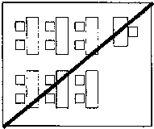 | Плохо  Типовая расстановка подчиняется модели преподавания ориентированной на учителя
1. Схемы при которых парта ученика не предполагает постоянную работу за компьютером. Компьютеры при такой расстановке стоят по периметру класса или на отдельном острове. Рационально использовать, при закупке стационарных ПК.
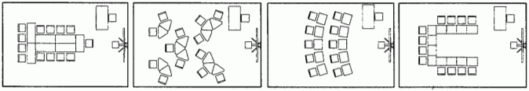
2. Схемы для совмещенных рабочих и теоретических зон.
Парта ученика достаточного размера для размещения ПК и учебных материалов. Рационально использовать при закупке портативных ПК.
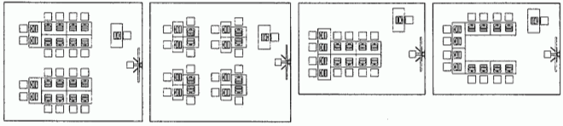
Сценарии зонирования
Продольное помещение
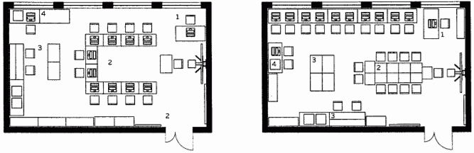 | 1. Стол учителя  2. Столы учеников  3. Зона работы с ручным инструментом  4. Зона работы с 3D оборудованием
Поперечное помещение
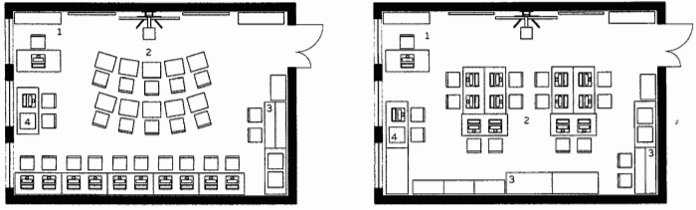
3. Помещение для проектной деятельности
ЧТО ЭТО?
Учебно-рекреационное пространство. Исполняет роль центра общественной жизни школы. Помещение для проектной деятельности зонируется по принципу коворкинга, включающего шахматную гостиную и медиазону.
СЦЕНАРИИ ЗОНИРОВАНИЯ:
Вариант 1. В типовом школьном классе. Помещение не менее 40 кв. м.
Вариант 2. В холле школы. В таком случае необходимо продумать доступность зоны использования и хранения оборудования шахматной гостиной и зоны мультимедия.
3.1 Зонирование
Основные параметры хорошего зонирования:
- как для индивидуальной так и для групповой работы обеспечить разные виды форматов взаимодействия: пуфы, кресла, диваны/столы и стулья.
- мебель максимально трансформируемая: подкатная, складная.
Схема взаимодействия зон проектного помещения
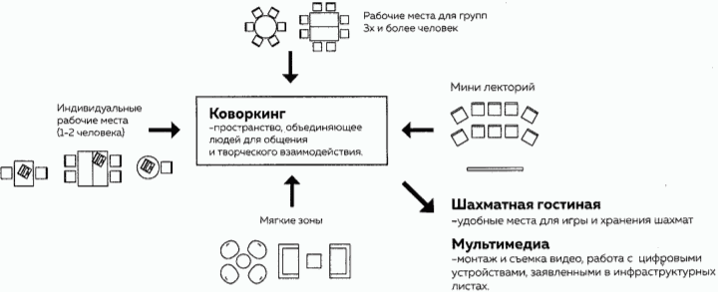
Сценарии зонирования
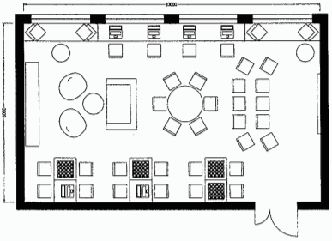 | 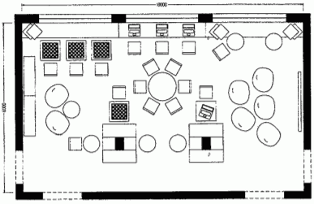
Сценарий зонирования на базе стандартного школьного класса | Сценарий зонирования на базе школьного холла
Пример зонирования с использованием стандартной мебели на базе типового школьного класса.
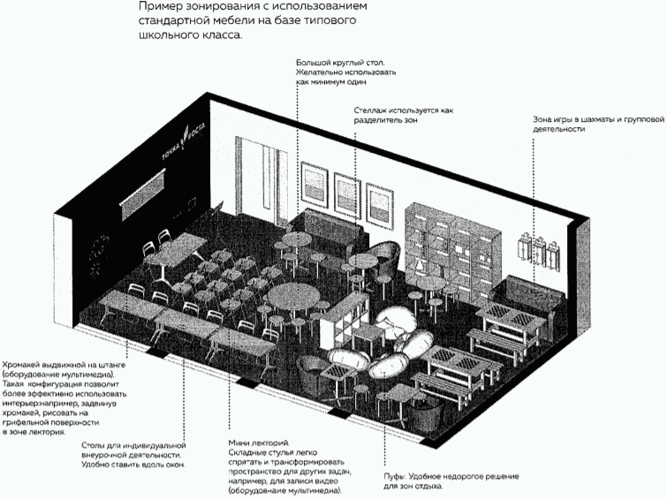
Примеры использования нестандартной мебели для зонирования
 | 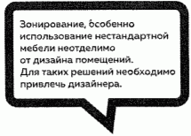
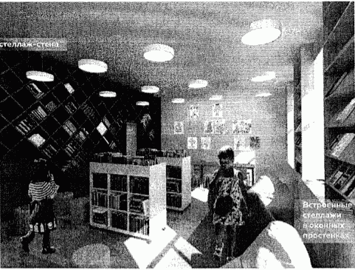 | 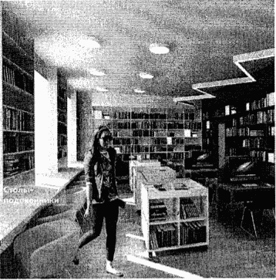
Дизайнер: Надежда Карпова
Проект реконструкции семейно-досугового центра в Чебоксарах
3.2 Дизайн помещений
Цветовая палитра
Основные правила выбора цветовой палитры:
1. Цветовая палитра рекомендована на основе красного фирменного цвета. Красный цвет необязательно должен быть превалирующим. Достаточно выбрать акцент: например, мягкая мебель красная, остальные элементы использовать с дружественными цветами.
2. По умолчанию двери, окна и потолки окрашиваются в белый цвет (двери и окна также под беленый дуб). Если существующие помещения невозможно перекрасить, нужно придерживаться следующего правила: светлые пространства, оформленные в одном цвете, наполняются цветной мебелью; пространства, оформленные в разных оттенках, наполняются однотонной мебелью.
3. Приветствуются решения с цветными акцентами на стенах, полах, потолке. В таком случае, наиболее чистым приемом будет красить полностью поверхность в один цвет.
Хорошее экономичное решение: акцентировать одну стену цветом.
Стены также можно покрасить грифельной или маркерной краской. Черная грифельная краска на стене хороший прием, при условии использования основного цветового акцента на мебели.
Графика на стенах
Этот прием должен быть хорошо продуман. Ломаная, неосмысленная графика только портит интерьер. При отсутствии возможности решить эту задачу, лучше вернуться к приему: одного акцента на одной стене (см. примеры на с. 17).
Примеры хороших колористических решений
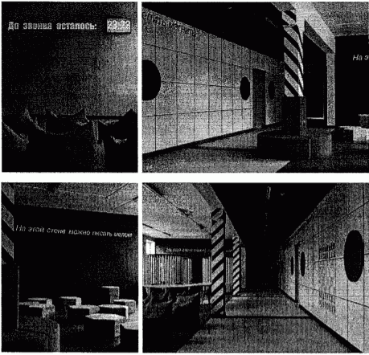 | Аудитория ЗОЗ в МАрхИ до и после обновления  Дизайн: студенты Денис Калашов, Лена Василенко и Арсений Бычков
 | 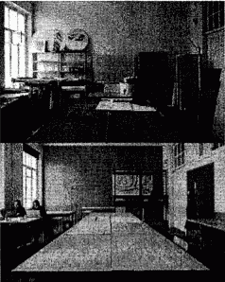
Дизайнер: Мия Карлова
интерьер школы 57 в Москве
Мебель. Примеры для реализации
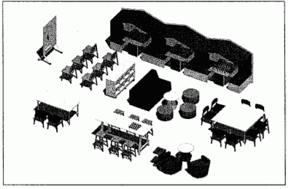 | Основой лучше брать белую мебель или светлое дерево, далее внедрять цветовые акценты.  При невозможности использовать цветную мебель, лучше остановиться на белых, серых оттенках и делать цветовые акценты на стенах.
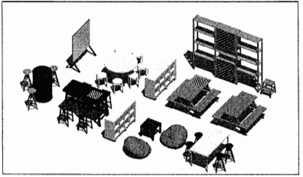 | Хороший интерьер может быть сформирован и из недорогой сосновой мебели с покраской.  Также хороши сочетания покрашенной мебели с естественным деревом.

